- 课题: 2.4 抛物线的标准方程
二、教学目标:
1、掌握抛物线的定义和标准方程。能用抛物线的定义解决一些简单的问题。
2、通过抛物线定义的归纳和标准方程的推导，培养学生发现规律、认识规律并利用规律解决实际问题的能力。
3、在抛物线定义的获得和其标准方程的推导过程中进一步渗透数形结合等数学思想。
4、通过椭圆定义的归纳过程获得培养学生探索数学的兴趣。通过标准方程的推导培养学生求简意识并能懂得欣赏数学的“简洁美”。通过师生、生生的合作学习，增强学生团队协作能力的培养，增强主动与他人合作交流的意识。

三、教学重点: 抛物线的定义和求椭圆的标准方程
教学难点: 抛物线的标准方程的推导

四、教学内容与教学过程:（附页）

五、作业： 补充练习

六、教学反思：

一、抛物线的定义
平面上到一定点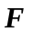的距离与到一定直线的距离相等（ ）的点的轨迹叫做抛物线。
点叫做抛物线的焦点，直线称为抛物线的准线。

注：当点在直线时，动点的轨迹是 ；

二、抛物线的标准方程
过焦点作准线的垂线，垂足为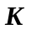。
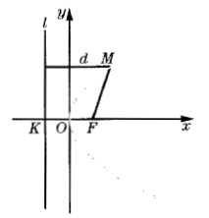
以直线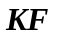为轴，线段的中垂线为轴，如图建立直角坐标系
设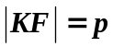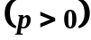，则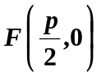，准线：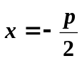
设抛物线上的任意一点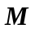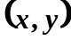

∴当焦点在轴正半轴时，抛物线的标准方程是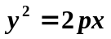
那么当焦点在其他半轴时，标准方程是怎样的？

开口方向 | 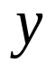  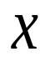    向右 | 向左 | 向上 | 向下
图
标准方程 | 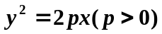
焦点
准线方程

【例1】：指出下列方程所表示的抛物线的焦点坐标和准线方程
- 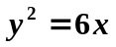

- 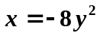

- 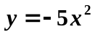

- 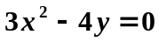

（5）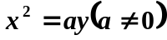

【例2】：根据下列条件写出相应抛物线的标准方程
- 焦点是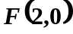

- 准线方程是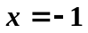

（3）焦点在直线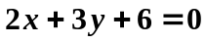上

（4）过点